Как попасть в Клан Холл
Чтобы попасть в Клан Холл, необходимо поговорить с НИП «Администратор базы гильдии», в ГД он находиться по следующим координатам 573 660. Так же данный НИП присутствует в 5-ти столицах всех игровых рас.
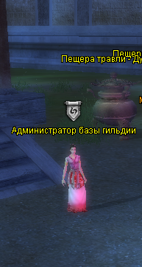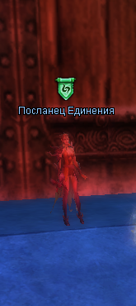
Далее выбираем квест "Зайти в лагерь", вас телепортирует в комнату, в которой необходимо поговорить с НИП « Посланец Единения», выбираем квест "Перейти на базу". После всего этого вы окажетесь в центре основной части КХ - Зале единения.
Клан Холл состоит из центральной части (Зал единения) и 4х крыльев.
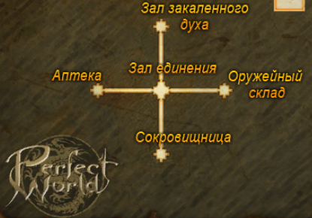
Аптека – зелёный коридор, Сокровищница – желтый коридор, Оружейный склад - красный коридор, Зал закаленного духа – синий коридор. В конце каждого коридора комната с башней НИП по центру, в которой вы можете приобретать различные плюшки за очки вклада.
Ежедневные квесты в Клан Холе
Итак самое главное, перейдем к ежедневным квестам:
Пункт 1. Если у вас сегодня совсем ни на что нет времени, но как-то так само вышло, что вы все-таки казались в игре, выполните хотя бы его минимальные квесты, на которые не потребуется более 5 минут.
В Зале единения есть три НИПа: Аир, Управляющий гильдии и, собственно, Зал единения (центральная башня). В повседневной неэвентовой жизни Аир вам не понадобится, так что про него можно успешно забыть. Итак, что же можно успеть сделать для Клан Холла за пять минут:
I. Выберите у НИПа «Зал единения» квест "Экзаменационный юань г".

Квест дает вопрос, на который нужно успеть ответить за пару минут, иначе квест будет провален. Правильные ответы, на вопросы при 5м уровне башни Зал единения:
1) После открытия базы какие полномочия и обязанности получает хозяин гильдии?
Ответ - Ежедневно повышает уровень каждого участника гильдии на 1.
2) Накапливая очки, можно повышать уровень базы гильдии. Какой из ниже перечисленных факторов не влияет на величину очков?
Ответ - Ежедневное количество участников, повысивших свой уровень
3) Для строительства зданий гильдии требуются материалы и время. Если использовать больше материалов, можно сократить время на строительство. Вы согласны с этим утверждением?
Ответ - Да
4) После завершения задания по сбору материалов представители каждой расы получат соответствующий этой расе материал. Какой материал получают люди?
Ответ - Сабля для фехтования
5) Сюжет игры 'Perfect World International 2012' базируется на предсказании индейцев майя о конце света. В 2012 году на Идеальный мир обрушилась череда ужасных землетрясений. Люди, обладающие сверхъестественными способностями, смогли предвидеть, что угрожает их родине. Они ищут путь предотвратить катастрофу, которая постигнет Идеальный континент. Сумеют ли они уберечь свою родину?
Ответ - Древние
6) В 1000 году на западе Идеального континента появилось и возвысилось новое государство. Поскольку государство находилось на самом западе континента, его называют Страной заката или Страной сумерек. В каком году это государство исчезло и стало историей?
Ответ - В 1044 году по летоисчислению Идеального мира
7) Всего за 3 десятилетия Страна сумерек превратилась из маленькой, никому неизвестной страны в мощную державу. Это произошло благодаря некому загадочному темно-зеленому предмету, обладавшему магической силой, который попал в руки к правителю Страны сумерек. Благодаря магии армия Страны сумерек стала непобедима, и вскоре она захватила близлежащие земли. Что это был за предмет?
Ответ - Золотая маска
8) После завершения задания по сбору материалов представители каждой расы получат соответствующий этой расе материал. Какой материал получают Древние?
Ответ - Дерево любви
9) Дерево технологий гильдии носит название 28 созвездий китайского зодиака. Какой из следующих древних трактатов не упоминает 28 созвездий?
Ответ - Сон в красном тереме
10) В Зале закаленного духа игрок может заработать много очков опыта для повышения уровня. Что может получить игрок за прохождение Зала закаленного духа?
Ответ – Большое количество очков опыта
II. Выберите у НИПа «Зал единения» квест «Закаленный дух – Стран», по которому нам нужно поговорить со «Странствующим наставником», НИП «Странствующий наставник» находится в комнате 9 регионов для того что бы его найти – идем по синему коридору, берем квест у НИП «Зал закаленного духа» - «Телепорт 9 регионов»
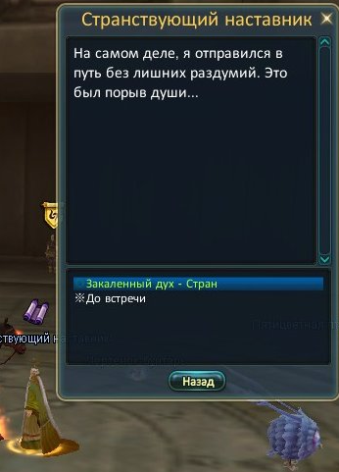
«Странствующий наставник» даст задание покормить одного из питомцев. Питомец даст квест, в котором будет указано, какой именно корм необходимо собрать. Для сбора корма в инвентаре появятся специальные итемы строго в том количестве, сколько корма необходимо собрать.
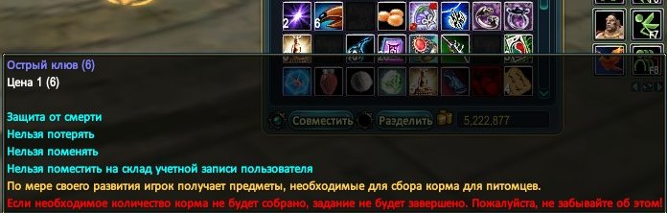
Чтобы вернуться в Зал единения воспользуйтесь телепортом, который находится чуть выше лесенки. Корм растёт по всей Базе. Необходимо копать именно тот корм, который дали по квесту. Выкапывая корм, вы тратите итемы, с помощью которых копаете.
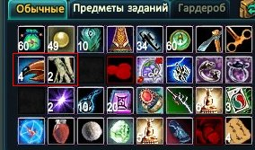
Выкопав не нужный корм, вы не сможете завершить квест. Собрав нужное количество корма, возвращайтесь к питомцу и покормите его. За данный квест персонаж получает 150 Очков вклада.
Список петов и нужный корм (какой из трех видов корма захочет пет - рандом):
Чертенок-бунтарь
1. Тростниковый сахар добывается из Праздничная коробка сладких конфет
2. Кровь дракона добывается из Пилюля здоровья дракона
3. Яблочный пирог добывается из Коробка с яблочным пирогом
Пятицветная птица
1. Корень бамбука добывается из Корень бамбука
2.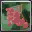 Ягода боярышника добывается из Ягода боярышника
3. Трутовик добывается из Трутовик
Надменный летающий поросенок
1.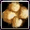 Ласточкино гнездо добывается из Ласточкино гнездо
2. Корень бамбука добывается из Корень бамбука
3. Трутовик добывается из Трутовик
Заяц-ученый
1. Универсальное масло добывается из Универсальное масло
2. Круглое печенье добывается из Праздничная коробка печенья
3. Тростниковый сахар добывается из Праздничная коробка сладких конфет
Демон-малыш
1. Круглое печенье добывается из Праздничная коробка печенья
2. Ягода боярышника добывается из Ягода боярышника
3. Кровь дракона добывается из Пилюля здоровья дракона
Проклятый шаман
1. Ласточкино гнездо добывается из Ласточкино гнездо
2. Универсальное масло добывается из Универсальное масло
3. Яблочный пирог добывается из Коробка с яблочным пирогом

Иногда автоматически после данного квеста появляется квест на убийство боса Мечтатель, боса не всегда можно приметить сразу, он любит прятаться, потому для простоты используйте выбор ближней цели - кнопка TAB. После убиства боса искатель Вам дадут еще 50 очков.

III. Поговорите с НИПом Управляющий гильдии: "Задание" - "Купон помощника гильди".
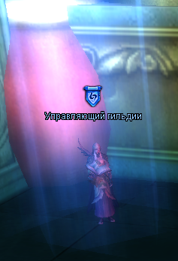
НИПу нужно отдать рандомно либо 2 фишки, либо один мираж. Опять же миражи сейчас не дешевые, данный квест не обязателен к выполнению.

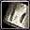Люди: Сабля для фехтования
Зооморфы: Песок преображения
Сиды: Каменное перо
Амфибии: Великий источник
 Древние: Дерево любви
Пункт 2. Если вам не жалко еще ~15 минут провести с пользой для общества. Поговорите с НИПом «Зал единения» и возьмите у него два светло-зеленых квеста.
Для персонажей 90+ даются квесты на севере карты:
- Достижение - Герой з (убить 15 Героев замерзшей реки)
- Достижение - Царь см (выбить с Царя смертоносных пауков 5 итемов с шансом 70%)
За выполнения каждого квеста вы 163600 единиц опыта и 32700 единиц духа.
Для персонажей 100+ делают квесты на юго-западе:
- Достижение - Когтист (убить 15 Когтистых монстров песков, когтистых значит не зубастых)
- Достижение - Червь п (выбить с Червя первозданного хаоса 5 итемов с шансом 70%)
За выполнения каждого квеста вы 240000 единиц опыта и 54240 единиц духа.
Так же за квесты дают очки вклада и ресурсы для строительства. Теперь подробнее об этом.

Пункт 3. Что со всем этим делать.
Просто получить очки вклада и ресурсы недостаточно, их необходимо "перечислить на счет" базы. Вносить опыт в развитие базы и обменивать предметы на материалы для постройки нужно у НИПа «Управляющий гильдии».
Посмотреть свои очки вклада можно, нажав на иконку возле мини-карты , после чего откроется окошко с опытом базы, ее уровнем хп и вашими очками вклада. Они делятся на три типа:
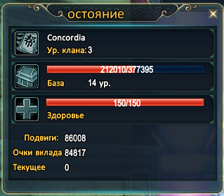
Подвиги: аналог репутации, общая статистика очков, которые вы заработали. Отражают исключительно ваш престиж и никуда не тратятся.
Очки вклада: это очки, которые расходуются на приобретение практически всего, что продается в КХ.
Текущее: это и есть опыт, который нужно вносить на развитие КХ. Отдав его, вы ничего не теряете.
Для того, чтобы передать очки на развитие КХ, нужно выбрать у Управляющего гильдии пункт "Размер взноса", вручную вписать значение поля "Текущее" и нажать "Взнос на строительство". За два квеста на мобов в мире вы получаете 288 текущих очков.
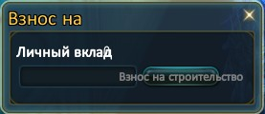
Для того, чтобы внести полученный ресурс в качестве материала для постройки, следует выбрать у того же НИПа пункт "Взнос", перетащить ресурс своего типа в пустое окошко, или щелкнуть на нем правой кнопкой мыши и нажать "Передать материалы".
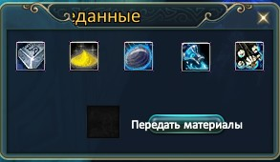
На этом все : ) Можно отдыхать до следующего дня.

